沁县人民代表大会常务委员会
2021年度部门决算
第一部分 概况
一、本部门职责
沁县人民代表大会及其常委会作为地方国家权力机关，其主要工作职能包括依法行使监督权、重大事项决定权、人事任免权等。
主要工作是组织好人大常委会会议和主任会议，以及常委会的重要活动，处理大会闭会期间的日常工作事务等,具体包括：
- 完成好换届工作并召开好第十七届人民代表大会第一次会议；
2.开展法律法规实施情况的检查；
3.听取和审议专项工作报告；
4.审查批准财政部门预算和财政决算，听取和审议半年国民经济和社会发展计划执行情况、财政预算执行情况和审计工作报告；
5.组织人大代表视察和调研；
6.依法做好国家工作人员的任免工作；
7.依法开展对县政府组成部门的年度评议工作;
8.参与和配合上级人大安排的有关法律法规修改、征求意见事项及执法检查和调研等工作；
9.积极参与并抓好县委安排的重要工作和重大项目建设工作。
- 机构设置情况
沁县人大常委会是沁县人民代表大会常设机构，下辖办公室、人事工委、农村工委、法制工委、财经工委、教科文卫工委、代表联络中心（事业），人员编制26人（处级领导单列，5人），其中行政编制11人，事业编制16人；截止2021年12月31日，共有人员26人，其中公务员19人，工勤人员1人，事业人员6人。

第二部分 2021年度部门决算公开报表
- 收入支出决算总表
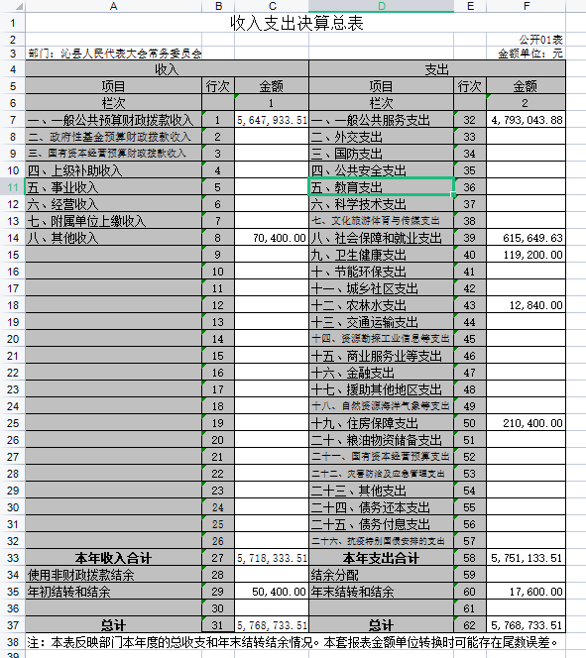
- 收入决算表
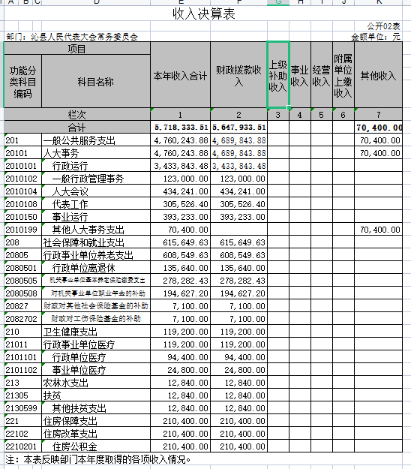

- 支出决算表
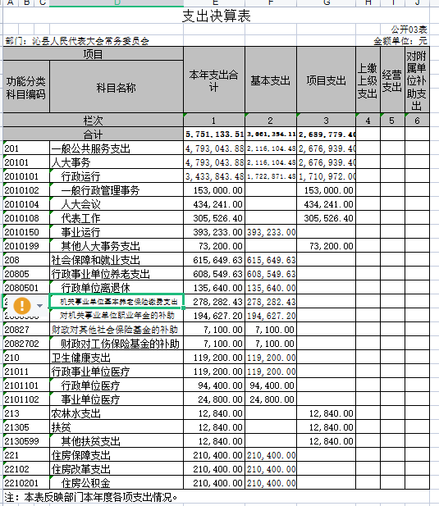

- 财政拨款收入支出决算总表
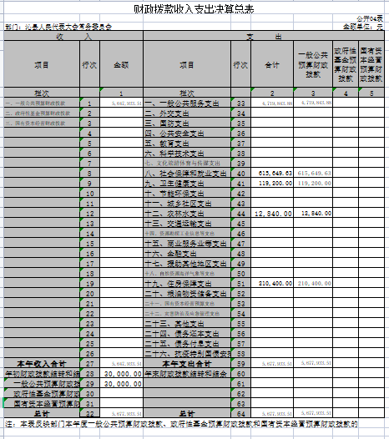

- 一般公共预算财政拨款支出决算表（一）
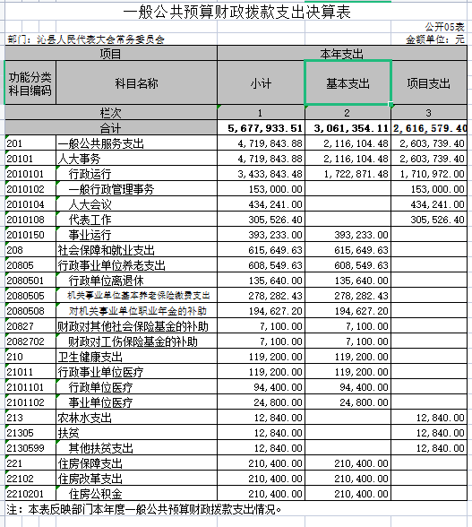

六、一般公共预算财政拨款支出决算表（二）
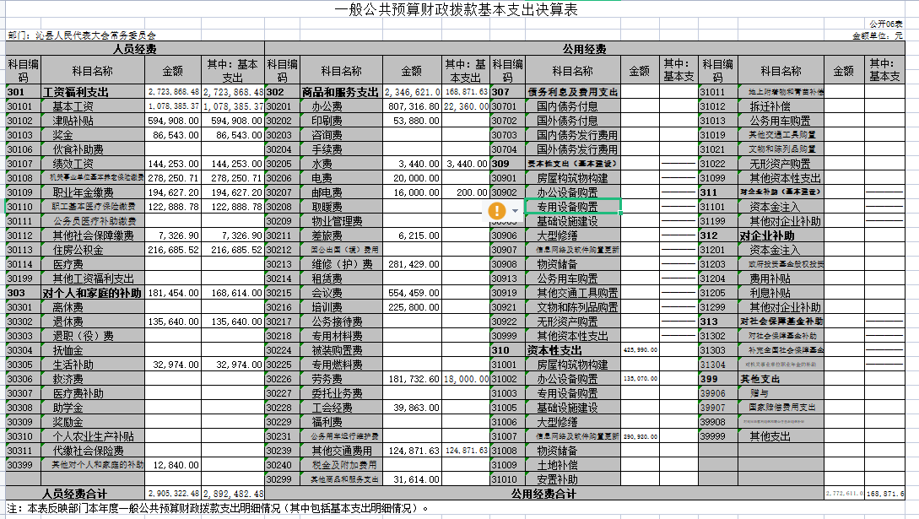
七、三公经费公开表政府性基金预算财政拨款收入支出决算表
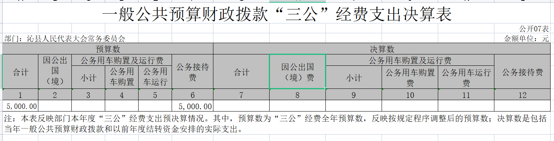

八、政府性基金预算财政拨款收入支出决算表
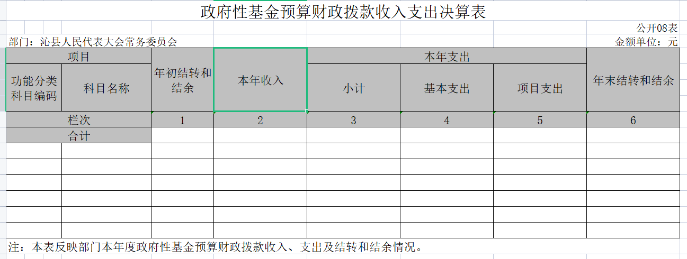
九、国有资本经营预算财政拨款收入支出决算表
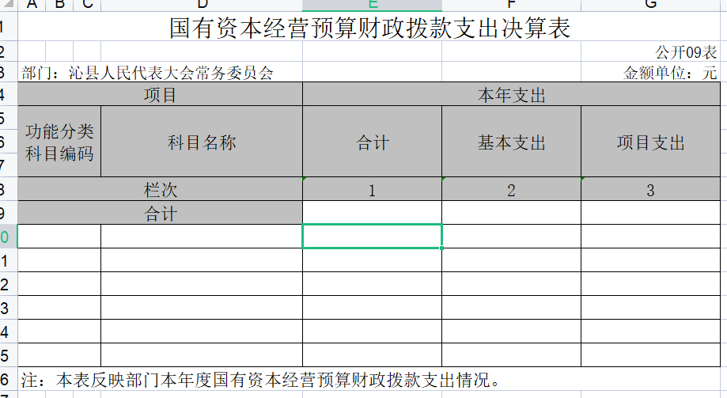

十、部门决算公开相关信息统计表
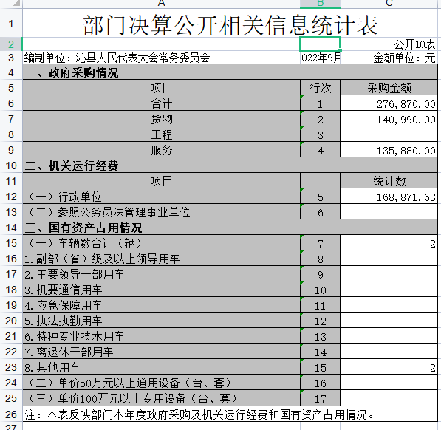

第三部分 2021年度部门决算情况说明
一、2021年度部门决算收支增减变动情况及原因
- 收入决算：2021年决算5718333.51元，其中一般公共预算拨款5647933.51元，其他人大事务收入70400元。一般公共预算拨款收入较去年增加605740.51元，增加11.85%，主要原因是增加调入人员工资和换届选举经费；本年度没有政府性基金预算拨款，原因是预算监督中心建设已经结束并付款，本年度不存在此类项目。其他人大事务收入款70400元，较去年增加800元，增加1.14%，为市人大下拨市人大代表交通通讯费及代表活动经费，原因是市人大代表增加1人。
（二）支出决算，2021年决算数5751133.51元，其中:基本支出3061354.11元，较上年增加812661.11元，增加36.14%，原因是本年度因换届原因行政调入3人以及工资上涨等。项目支出2689779.4元，较上年减少194427.6元，减少6.74%，原因是本年度不存在政府性基金方面支出。
二、“三公”经费增减变动原因说明
2021年“三公”经费支出5000元，较上年度增加5000元，原因是本年度接待省市人大调研时列支。
三、机关运行经费增减变动原因说明
机关运行经费168871.63元，比2020年减少141828.37元，减少45.64%，原因主要是2020年发放2019年及2020年两年车补，而2021年只发2021年一年车补。
四、其他说明
（一）政府采购情况
2021年政府采购预算276870元、决算总额276870元，其中：政府采购货物预算140990元、决算140990元，政府采购服务预算135880元、决算135880元。
- 政府购买服务指导性目录
无该项支出
（三）国有资产占有使用情况
1、车辆情况：原有的2辆公务用车均已归平台上统一调度。
2、房屋情况：办公用房屋共计1340平方米，原值940880元。
3.其他国有资产占有使用情况：无
（四）非税收入和基金执收情况
无此类情况
（五）单位绩效评价工作情况及评价结果
1.预算绩效管理工作开展情况
根据预算绩效管理要求，2021年我部门组织对项目支出全面开展绩效自评，均为二级项目，共计13个，共涉及资金256.59万元，占一般公共预算项目支出总额的95.4%。
未委托第三方评价机构开展绩效评价。
2.部门决算中项目绩效自评结果
在2021年度部门决算中未反映绩效自评结果。
沁财预【2021】24号办公经费项目自评综述：根据年初设定的绩效目标，项目自评得分97.76分。全年预算数为28万元，执行数为28万元，完成预算的100%。项目绩效目标完成情况：该项目保障了人大机关有序运转，按规定较好地完成了绩效目标。
沁财预【2021】24号会议费项目自评综述：根据年初设定的绩效目标，项目自评得分97.76分。全年预算数为25万元，执行数为24.32万元，完成预算的97.28%。项目绩效目标完成情况：该项目保障了人大各项会议的顺利开展，按规定较好地完成了绩效目标。
沁财行【2021】9号代表联络站建设经费项目自评综述：根据年初设定的绩效目标，项目自评得分96.67分。全年预算数为30万元，执行数为30万元，完成预算的100%。项目绩效目标完成情况：项目均按年初预算拨付各联络站，各联络站依法依归开展活动，按规定较好地完成了绩效目标。
沁财行【2021】9号人大代表活动经费项目自评综述：根据年初设定的绩效目标，项目自评得分97.87分。全年预算数为28万元，执行数为25.16万元，完成预算的97.87%。项目绩效目标完成情况：该项目保障了人大代表活动的顺利开展，按规定较好地完成了绩效目标。
沁财行【2021】9号市县人大代表补选经费项目自评综述：根据年初设定的绩效目标，项目自评得分97.86分。全年预算数为6万元，执行数为5.39万元，完成预算的97.87%。项目绩效目标完成情况：该项目保障了县乡人大换届选举保质保量完成，确保人大代表权利顺利实施，加强对“一府一委两院”的监督，按规定较好地完成了绩效目标。
沁财行【2021】15号人大财经法规培训费项目自评综述：根据年初设定的绩效目标，项目自评得分97.74分。全年预算数为10万元，执行数为10万元，完成预算的100%。项目绩效目标完成情况：该项目组织部分人大常委会委员、人大主席及人大机关工作人员进行了集中培训，按规定较好地完成了绩效目标。
沁财预【2021】22号干部驻村帮扶补助项目自评综述：根据年初设定的绩效目标，项目自评得分97.76分。全年预算数为1.28万元，执行数为1.28万元，完成预算的100%。项目绩效目标完成情况：该项目帮扶工作队员保质保量完成帮扶工作，补助资金按时发放，按规定较好地完成了绩效目标。
沁财预【2021】62号办公经费项目自评综述：根据年初设定的绩效目标，项目自评得分95.95分。全年预算数为25万元，执行数为18.08万元，完成预算的72.32%。项目绩效目标完成情况：该项目保障了人大机关有序运转，按规定较好地完成了绩效目标。
沁财预【2021】62号办公用房维修改造项目自评综述：根据年初设定的绩效目标，项目自评得分95.95分。全年预算数为30万元，执行数为26.76万元，完成预算的89.2%。项目绩效目标完成情况：该项目对办办公楼进行了维修改制，优化了办公环境，按规定较好地完成了绩效目标。
沁财预【2021】62号代表联络点建设项目自评综述：根据年初设定的绩效目标，项目自评得分97.2分。全年预算数为30万元，执行数为30万元，完成预算的100%。项目绩效目标完成情况：该项目加强对代表联络站点活动开展情况的监督，代表联系群众、联系选民制度需进一步完善，按规定较好地完成了绩效目标。
沁财预【2021】62号换届经费项目自评综述：根据年初设定的绩效目标，项目自评得分95.36分。全年预算数为15万元，执行数为9.72万元，完成预算的64.8%。项目绩效目标完成情况：该项目保障了换届选举工作的圆满完成，按规定较好地完成了绩效目标。
沁财预【2021】62号监督系统建设项目自评综述：根据年初设定的绩效目标，项目自评得分98.96分。全年预算数为30万元，执行数为29.88万元，完成预算的99.6%。项目绩效目标完成情况：该项目建立了完整规范的人大预算监督数据中心，有效提高预算监督业务人员的工作效率，辅助领导科学决策，按规定较好地完成绩效目标。
沁财行【2021】9号人大会议费项目自评综述：根据年初设定的绩效目标，项目自评得分98.72分。全年预算数为18万元，执行数为18万元，完成预算的100%。项目绩效目标完成情况：该项目保障了沁县第十七人民代表大会第一次会议的圆满召开，按规定完成了绩效目标。

第四部分 名词解释
（一）基本支出：指为保障机构正常运转、完成日常
工作任务而发生的人员支出和公用支出。
（二）项目支出：指在基本支出之外为完成特定行政任
务和事业发展目标所发生的支出。
（三）“三公”经费：指省直部门用一般公共预算安排的因公出国（境）费、公务用车购置及运行费和公务接待费。其中，因公出国（境）费反映单位公务出国（境）的国际旅费、国外城市间交通费、住宿费、伙食费、培训费、公杂费等支出；公务用车购置费反映公务用车车辆购置支出（含车辆购置税）；公务用车运行维护费反映单位按规定保留的公务用车燃料费、维修费、过路过桥费、保险费、安全奖励费用等支出；公务接待费反映单位按规定开支的各类公务接待（含外宾接待）支出。
（四）机关运行经费：指行政单位和参照公务员法管理的事业单位使用一般公共预算安排的基本支出中的日常公用经费支出。
（五）政府购买服务：根据我国现行政策规定，政府购买服务，是指政府按照一定的方式和程序，把属于政府职责范围且适合通过市场化方式提供的服务事项，交由符合条件的社会力量和事业单位承担，并根据服务数量和质量等向其支付费用的行为。政府购买服务是一种契约化的公共服务提供方式，具有权责清晰、结果导向、灵活高效等特点。

